Инструкция для подключения в систему видеолекций
- Рекомендуемые браузеры.
Участникам вебинаров настоятельно рекомендуется использовать интернет-браузер GoogleChrome, так как он не требуюет никаких предварительных настроек.
Участники видеоконференций, а также докладчики и модераторы вебинаров также могут использовать GoogleChrome сразу после установки в любой операционной системе разрешив использование камеры и микрофона
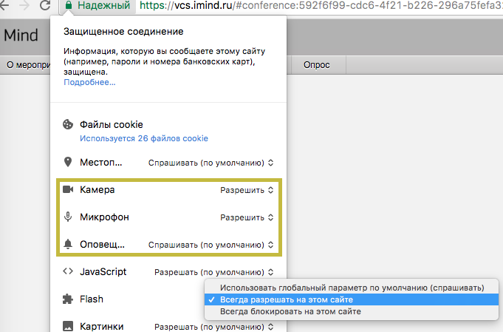
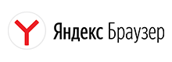
Браузеры MS Edge, Firefox, Safari, Opera, MS Internet Explorer не рекомендованы к использованию.

- Вход в мероприятие:
После перехода по ссылке из внутреннего раздела сайта chitgma.ru «обучение - учебный процесс - расписание занятий», вы попадаете на страницу входа.
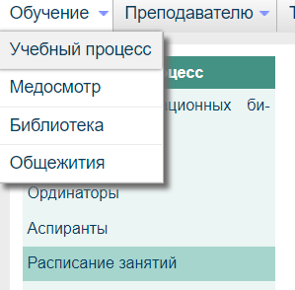
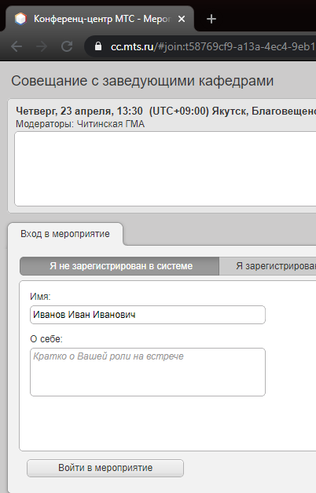
Переходим на вкладку «Я не зарегистрирован в системе».
В поле «Имя» стираем слово «Гость» и вводим свои ФИО, затем нажимаем кнопку внизу страницы «Войти в мероприятие».
Поле «О себе» заполнять не требуется.
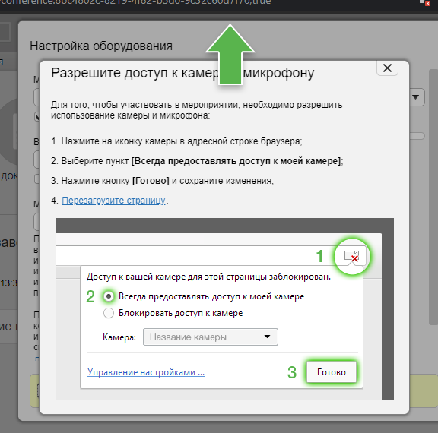
После входа в мероприятие вас встречает окно подсказок «Разрешите доступ к камере и микрофону». Нажимаем вверху страницы «разрешить доступ к камере и микрофону», или нажимаем на значок замочка в адресной строке и разрешаем доступ к камере и микрофону.
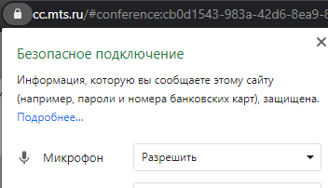
После завершения настройки разрешения для камеры и микрофона перезагружаем страницу.

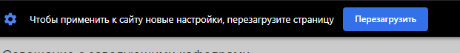

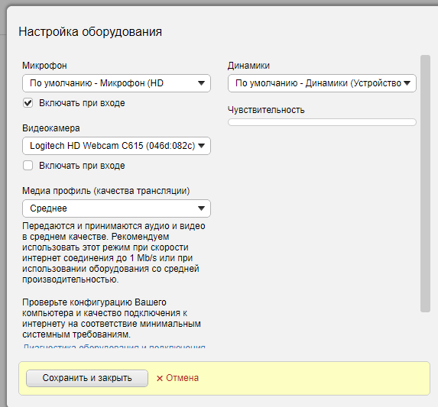
Проверяем, что выбрали микрофон и камеру и нажимаем кнопку «Сохранить и закрыть». Параметр «Чувствительность» - индикатор работоспособности микрофона. Чтобы проверить микрофон просто скажите несколько слов – индикатор должен несколько раз мигнуть зелёным.

- Загрузка документов в систему видеолекций
- Перейти на вкладку документы 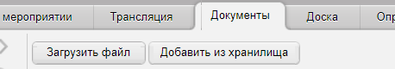 –
- Нажать кнопку «Загрузить файл» 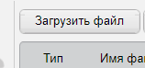–
- Выбрать нужный файл-презентацию и нажать кнопку «Открыть»
- Подождать пока файл загрузится и сконвертируется 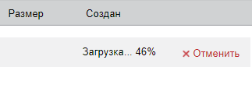
- Нажать на кнопку напротив файла «Открыть» 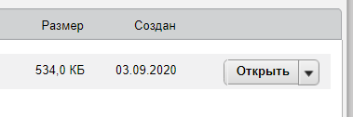
- Нажать на кнопку «Начать демонстрацию» 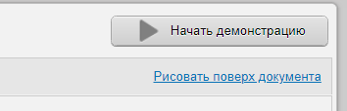
- Чтобы листать презентацию нажимаем клавиши на клавиатуре «вправо» или «влево», либо кнопками управления 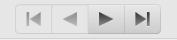
- Если нужно перекючиться на другой файл – нажимаем кнопку «К списку файлов»
- Включить камеру и микрофон 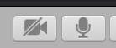
- Нажать кнопку запись 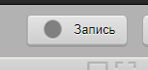
- По окончании трансляции нужно перейти на вкладку «О мероприятии» 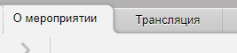
- Нажать красную кнопку «Завершить мероприятие» 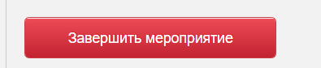

- Просмотр статистики
Способ 1.
- Переходим на вкладку «Статистика» 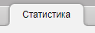
- Выбираем пункт с самым большим количеством участников и нажимаем кнопку «Подробнее» 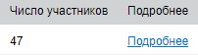
- Нажимаем кнопку «Экспортировать в CSV» 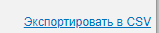, чтобы выгрузить статистику посещения в файл. Сам файл скачается на компьютер в каталог «Загрузки». После чего данный файл можно будет открыть или скопировать на съёмный носитель.

Способ 2.
Выделить всех участников мероприятия в поле «Участники» , скопировать и вставить в любой удобный для Вас документ.

- Возможные проблемы с подключением
и пути их решения.
- Рекомендуемые браузеры для подключения к системе видеоконференций – GoogleChrome и ЯндексБраузер.
- Требуется стабильное подключение к интернету с хорошим уровнем сигнала.
- Если у Вас микрофон подключен и горит зелёным, но значок микрофона перечеркнут и написано «Запрещено модератором» - нужно выйти из конференции, нажав кнопку «выйти» и подключиться заново. Также нужно проверить, что Вы заходите по правильной ссылке.
- Если вы используете смартфон для подключения к конференции – в настройках приложений нужно выдать разрешение на доступ GoogleChrome к камере и микрофону. Затем при переходе по ссылке на конференцию вам нужно будет в адресной строке нажать кнопку (кружочек, треугольник, или замочек). Кнопка находится рядом с cc.mts.ru. Откроется мини-окошко с информацией по сайту. Нажимаем «Настройка для сайта». В появившейся странице разрешаем текущему сайту доступ к камере и микрофону.
- Если у Вас не работает микрофон на ОС Windows 10 – нажимаем правой кнопкой мыши на панели задач и выбираем пункт «Параметры панели задач». В поле «Найти параметр» пишем строку «микрофон» и выбираем подпункт «Параметры конфиденциальности для микрофона». Переключаем в поле «Разрешить доступ к камере и микрофону» кнопку с «Откл.» на «Вкл.»
- Если у Вас не получается перейти по ссылке – попробуйте её скопировать и вставить в адресную строку.
- Если не получается скопировать ссылку из письма – попробуйте войти в конференцию по ID (9 цифр, разделённых символом «-»). Переходим на сайт «https://cc.mts.ru/» и выбираем «Подключиться к мероприятию по ID». Вводим в поле «ID мероприятия» цифры из письма и нажимаем кнопку «Продолжить».
- Если не работает камера – проверьте разрешение на доступ к веб-камере (в адресной строке нажать на значок замочка)
- Антивирус может блокировать доступ к камере и микрофону. На время проведения конференции попробуйте его отключить.

